[海军军医大学的文章被撤回，主要原因是文章内涉嫌图像的重复使用](https://mp.weixin.qq.com/s?__biz=Mzg2Mzc2NzUxMQ==&mid=2247524171&idx=1&sn=fe3742e68838174becd0ed8b88fd8f72)

诚信君[诚信科研](javascript:void(0);)2025-04-29 18:53:51浙江

[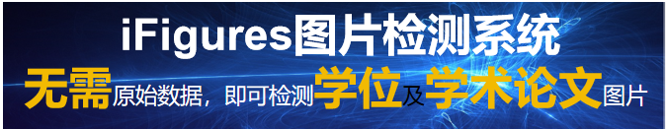](https://mp.weixin.qq.com/s?__biz=MzU3MTE3MjUyOA==&mid=2247639137&idx=1&sn=08e1d16097de962f0fddcba341a2da2c&chksm=fce8d3becb9f5aa8c5b21eafb2c091d0a79db25d83d1ae52a2f4148e4742e15689685e7e5cc7&scene=21#wechat_redirect)

诚信科研

氢气(H2)对心脏缺血再灌注(I/R)损伤的保护作用此前已被证实。

2009 年 7 月 13 日，海军军医大学的Sun Qiang 等人在***Experimental biology and medicine***杂志在线发表题为**“Hydrogen-rich saline protects myocardium against ischemia/reperfusion injury in rats”**的研究论文**，该研究结果表明，富氢盐水是一种新型、简便、安全、有效的减轻心肌I/R损伤的方法。**

但是，在2025 年 4 月 10 日，该文章被撤回，**主要原因是文章内涉嫌图像的重复使用。**

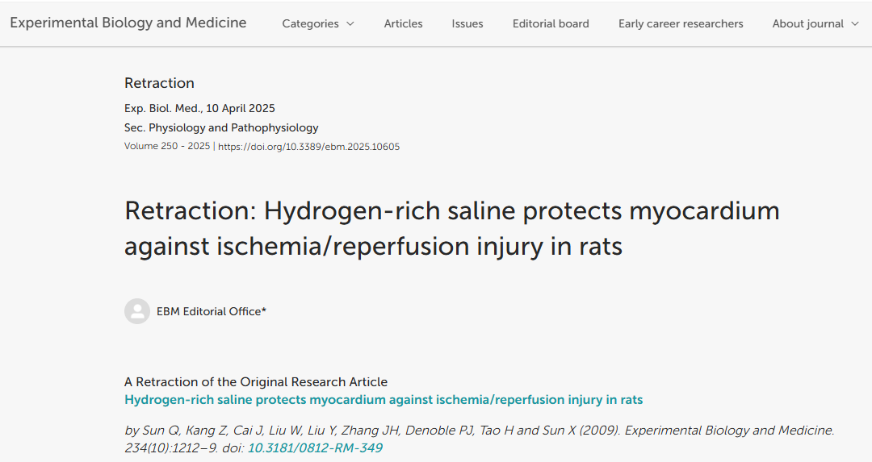

文章发表后，PubPeer 平台上有人对已发表图片的完整性提出了质疑。具体而言，图 6 中 Sham 和 H2 图像的突出显示部分似乎存在重复。

在根据《实验生物学与医学》的政策进行的调查中，作者们一直没有回应，也未能提供令人满意的解释。因此，该文章的数据和结论被认为不可靠，已被撤回。

此次撤回已获得《实验生物学与医学》主编的批准。作者们已收到关于撤回的通知。EBM 感谢 PubPeer 上的用户让我们注意到这篇已发表的文章。

**参考消息：**

https://www.ebm-journal.org/journals/experimental-biology-and-medicine/articles/10.3389/ebm.2025.10605/full



内容为**【诚信科研】**公众号原创

禁止转载



**诚信科研，专注于学术不端报道。**

**觉得本文好看，请点这里↓**